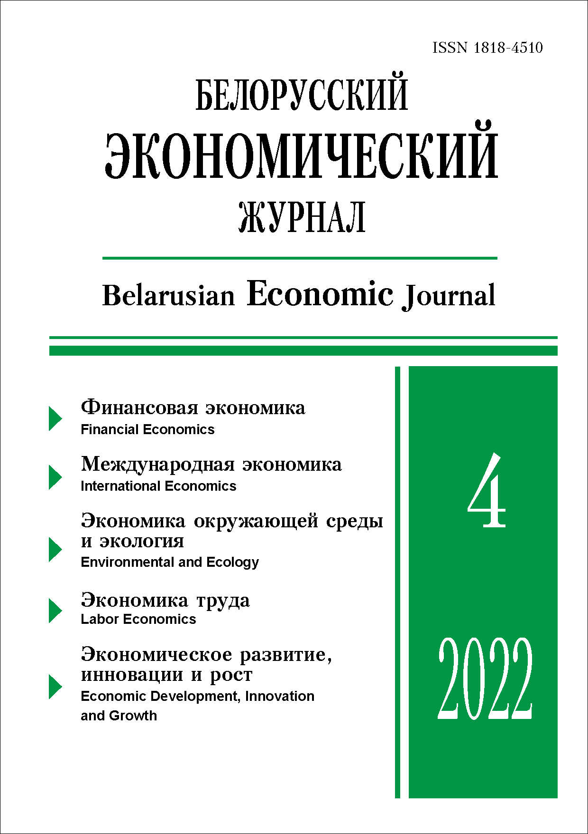 | ISSN 1818-4510  БЕЛОРУССКИЙ  ЭКОНОМИЧЕСКИЙ  ЖУРНАЛ  Ежеквартальный научно-практический журнал  Издается с 1997 г.  № 4 ● 2022
РЕЗЮМЕ

БАНКИ: ХРУПКИЕ ОРГАНИЗАЦИИ, КОТОРЫЕ УЛУЧШАЮТ НАШУ ЖИЗНЬ
В.А. Воробьев, И.В. Горбатенко, Т.Л. Майборода*
Аннотация. Представлен вклад Б. Бернанке, Д. Даймонда, Ф. Дибвига в разработку теорий преобразования сроков погашения, делегированного мониторинга и финансового посредничества, улучшивший понимание причин финансовых кризисов, механизмов их влияния на реальный сектор экономики и необходимости проведения макропруденциальной политики для обеспечения финансовой стабильности. Проведен обзор факторов, вызвавших Великую депрессию и Великую рецессию, рассмотрен прогресс в теоретическом осмыслении природы кризисов и выработке практических инструментов по их предотвращению.
Ключевые слова: финансовая паника, модель преобразования сроков погашения, модель делегированного мониторинга, финансовое посредничество, Великая депрессия, премия за внешнее финансирование, чистое богатство заемщика, финансовый акселератор, балансовый канал, канал банковского кредитования, Великая рецессия, макропруденциальная политика.
JEL-классификация: B26, Е44, G01, G18, G21, G51, N11, N21.
DOI: 10.46782/1818-4510-2022-4-4-23
Материал поступил 15.11.2022 г.
* Воробьев Виктор Анатольевич (vorobiev_v@bseu.by), доктор экономических наук, профессор, Белорусский государственный экономический университет (г. Минск, Беларусь); https://orcid.org/0000-0001-8285-7304;
Горбатенко Игорь Валерьевич (goriv@tut.by), кандидат экономических наук, доцент, Белорусский государственный экономический университет (г. Минск, Беларусь); https://orcid.org/0000-0003-0288-9440;
Майборода Татьяна Леонидовна (mtv_1@tut.by), кандидат экономических наук, доцент, Белорусский государственный экономический университет, Центр поведенческой экономики «MeMicroMacro» (г. Минск, Беларусь); https://orcid.org/0000-0002-9589-8620

Для цитирования: Воробьев В.А., Горбатенко И.В., Майборода Т.Л. 2022. банки: хрупкие организации, которые улучшают нашу жизнь. Белорусский экономический журнал. № 4. С. 4–23. DOI: 10.46782/1818-4510-2022-4-4-23

Глобальные дисбалансы и факторы
их трансформации на современном этапе развития мировой экономики*
А.А. Праневич, Е.Н. Петрушкевич**
Аннотация. Статья посвящена оценке состояния глобальных дисбалансов на современном этапе развития мировой экономики, динамики их накопления, факторов влияния и трансформации. Методологической базой исследования послужила совокупность положений теорий международной экономики. В качестве информационной основы использованы базы данных ЮНКТАД, МВФ, ОЭСР, МОМ. Системно показаны и охарактеризованы основные глобальные дисбалансы в современной мировой экономике. Рассмотрены факторы их трансформации в XXI в. Обоснована особая роль модели интернационализации экономики США при формировании и увеличении масштабов глобальных дисбалансов. Предложены направления развития для малой открытой экономики Республики Беларусь в условиях нарастания глобальных дисбалансов.
Ключевые слова: глобальные дисбалансы, международная торговля, международные инвестиции.
JEL-классификация: F01, F40, F63.
DOI: 10.46782/1818-4510-2022-4-24-41
Материал поступил 22.11.2022 г.
* Статья выполнена в рамках государственной программы научных исследований «Общество и гуманитарная безопасность белорусского государства», подпрограмма «Экономика» на 2021–2025 годы, задание 2.04 «Методологические основы и инструментарий совершенствования инновационно-инвестиционных механизмов обеспечения социально-экономической безопасности государства в условиях глобальной реконфигурации внешнеэкономических связей (2021–2025 гг.)».
** Праневич Алла Александровна (pranevich@bseu.by), доктор экономических наук, профессор, Белорусский государственный экономический университет (г. Минск, Беларусь); https://orcid.org/0000-0003-2716-8201;
Петрушкевич Елена Николаевна (petrushkevich@list.ru), кандидат экономических наук, доцент, Белорусский государственный экономический университет (г. Минск, Беларусь); https://orcid.org/0000-0001-5962-0405

Для цитирования: Праневич А.А., Петрушкевич Е.Н. 2022. Глобальные дисбалансы и факторы их трансформации на современном этапе развития мировой экономики. Белорусский экономический журнал. № 4. С. 24–41. DOI: 10.46782/1818-4510-2022-4-24-41

ВОЕННО-ПРОМЫШЛЕННЫЙ КОМПЛЕКС КИТАЯ: ЭТАПЫ РАЗВИТИЯ
И СОВРЕМЕННОЕ СОСТОЯНИЕ*
А.Н. Леонович**
Аннотация. Рассмотрен военно-промышленный комплекс Китайской Народной Республики с момента ее образования, определены этапы его развития. Особое внимание уделено современному этапу, для которого характерны: увеличение военных расходов благодаря росту ВВП, расширение военно-технического сотрудничества с Российской Федерацией, создание государственных военно-промышленных корпораций, сокращение импорта и увеличение экспорта вооружения и военной техники, углубление кооперации с другими странами.
Ключевые слова: Китайская Народная Республика, военно-промышленный комплекс, вооружение и военная техника, военно-техническое сотрудничество, военные расходы, экспорт и импорт вооружения и военной техники.
JEL-классификация: F02, F13, F23, G34, H56, L11, L64.
DOI: 10.46782/1818-4510-2022-4-42-56
Материал поступил 18.11. 2022 г.
* Статья выполнена в рамках Государственной программы научных исследований «Общество и гуманитарная безопасность белорусского государства» на 2021–2025 гг.
** Леонович Александр Николаевич (leonowitsch@mail.ru), кандидат экономических наук, доцент, Белорусский
государственный экономический университет (г. Минск, Беларусь); https://orcid.org/0000-0001-8120-4117

Для цитирования: Леонович А.Н. 2022. Военно-промышленный комплекс китая: этапы развития и современное состояние. Белорусский экономический журнал. № 4. С. 42–56. DOI: 10.46782/1818-4510-2022-4-42-56

ОСНОВНЫЕ РИСКИ, ФАКТОРЫ И УГРОЗЫ ЕВРАЗИЙСКОЙ ЭКОНОМИЧЕСКОЙ ИНТЕГРАЦИИ
Т.В. Буховец, В.Г. Гаркавая, И.Н. Русак*
Аннотация. Дана оценка возможных рисков, негативных факторов и угроз для реализации основных направлений развития ЕАЭС, утвержденных Решением Высшего Евразийского экономического совета от 16 октября 2015 г. № 28 «Об Основных направлениях экономического развития Евразийского экономического союза». С применением метода многомерного статистического анализа на основании расчета коэффициентов вариации и устойчивости, а также анализа основных тенденций социально-экономического развития выявлены возможные негативные факторы и угрозы сотрудничеству государств-членов в рамках интеграционного объединения, предложены рекомендации по минимизации и устранению их негативного влияния.
Ключевые слова: евразийская экономическая интеграция, экономические факторы, риски и угрозы, направления развития ЕАЭС, методы многомерного статистического анализа.
JEL-классификация: F14, F15.
DOI: 10.46782/1818-4510-2022-4-57-77
Материал поступил 26.07.2022 г.

Буховец Татьяна Валерьевна (tvbuhovets@mail.ru), кандидат экономических наук, доцент, Белорусский
государственный экономический университет (г. Минск, Беларусь); https://orcid.org/0000-0001-6200-9439;
Гаркавая Вероника Григорьевна (nikita_vg@tut.by), кандидат экономических наук, доцент, Центр научных исследований Белорусского государственного экономического университета (г. Минск, Беларусь); https://orcid.org/0000-0003-0968-5360;
Русак Ирина Николаевна (rusakin@mail.ru), кандидат экономических наук, доцент, Белорусский институт
системного анализа (г. Минск, Беларусь); https://orcid.org/0000-0002-3221-9985

Для цитирования: Буховец Т.В., Гаркавая В.Г., Русак И.Н. 2022. Основные риски, факторы и угрозы евразийской экономической интеграции. Белорусский экономический журнал. № 4. С. 57–77. DOI: 10.46782/1818-4510-2022-4-57-77

СИСТЕМЫ УПРАВЛЕНИЯ КОММУНАЛЬНЫМИ ОТХОДАМИ: ЗАРУБЕЖНЫЙ ОПЫТ И ВЫБОР ДЛЯ БЕЛАРУСИ
М.П. Цвиль*
Аннотация. Предложена унифицированная структура системы управления твердыми коммунальными отходами, которая включает организационные, технологические и институциональные решения. Особое внимание уделено анализу мировой практики нефинансового стимулирования предприятий к глубокой переработке отходов, которое осуществляется через систему нефинансовых показателей и стандартов, в частности ESG-метрики. Описана структура ESG-метрики в части управления отходами. Разработаны предложения по совершенствованию управления твердыми коммунальными отходами в Беларуси с учетом мирового опыта.
Ключевые слова: твердые коммунальные отходы, ESG-метрики, цикл управления отходами.
JEL-классификация: Q53, Q55, Q58.
DOI: 10.46782/1818-4510-2022-4-78-93
Материал поступил 28.11.2022 г.

Цвиль Мария Павловна (belaruscn@vip.sina.com), Контактный офис Республики Беларусь (г. Циндао, КНР); https://orcid.org/0000-0002-0487-152X

Для цитирования: Цвиль М.П. 2022. Системы управления коммунальными отходами: зарубежный опыт и выбор для беларуси. Белорусский экономический журнал. № 4. С. 78–93. DOI: 10.46782/1818-4510-2022-4-78-93

АНАЛИЗ И ОЦЕНКА УРОВНЯ ДОСТИЖЕНИЯ ЭКОЛОГИЧЕСКИХ ПАРАМЕТРОВ
УСТОЙЧИВОГО РАЗВИТИЯ
О.Н. Лопачук*
Аннотация. Рассмотрены модели структуризации индикаторов устойчивого развития. Проанализированы целевые ориентиры снижения антропогенного воздействия на окружающую среду и экологической безопасности в Республике Беларусь, включенные в национальные стратегии устойчивого развития с разными горизонтами прогнозирования. Раскрыты методические и прикладные аспекты индексной оценки уровня достижения прогнозных показателей антропогенного воздействия на окружающую среду и экологической безопасности. Сделан вывод о необходимости формирования единого базового набора ключевых индикаторов, которые характеризуют наиболее существенные параметры экологической составляющей устойчивого развития, что позволит обеспечить последовательный и прозрачный мониторинг достижения целевых ориентиров.
Ключевые слова: антропогенное воздействие, индикатор, состояние окружающей среды, стратегия, устойчивое развитие, экологическая безопасность.
JEL-классификация: Q56, O21.
DOI: 10.46782/1818-4510-2022-4-94-105
Материал поступил 21.11.2022 г.
Лопачук Ольга Николаевна (lopachuk@mail.ru), кандидат экономических наук, доцент, Белорусский государственный экономический университет (г. Минск, Беларусь); https://orcid.org/0000-0003-3753-0876

Для цитирования: Лопачук О.Н. 2022. Анализ и оценка уровня достижения экологических параметров устойчивого развития. Белорусский экономический журнал. № 4. С. 94–105. DOI: 10.46782/1818-4510-2022-4-94-105

ОСОБЕННОСТИ УЧЕТА ФАКТОРА РИСКА ПРИ ОЦЕНКЕ СТОИМОСТИ «ЗЕЛЕНОГО» ФИНАНСИРОВАНИЯ
И.П. Деревяго, Е.М. Минченко, Д.Г. Малашевич*

Статья посвящена проблеме оценки справедливой стоимости «зеленого» финансирования с учетом нерыночных эффектов, обусловленных снижением экологического риска. С этой целью рассмотрены особенности «зеленых» инвестиций и предложена их классификация в зависимости от характера рисков. Разработан подход к определению стоимости «зеленого» финансирования в зависимости от степени включения экологических результатов в рыночные оценки. Его отличительной чертой является выделение в качестве самостоятельных компонентов безрисковой доходности «зеленых» инвестиций и неучтенного рынком эффекта от снижения экологического риска. Демонстрация предложенного подхода на примере инвестиций в лесовосстановление позволила определить все компоненты оценки и их влияние на стоимость финансирования.
Ключевые слова доходность инвестиций, «зеленое» финансирование, экологический риск, лесные ресурсы.
JEL-классификация: D25, O16, Q23, Q51, R42.
DOI: 10.46782/1818-4510-2022-4-106-118
Материал поступил 27.10.2022 г.
* Деревяго Игорь Петрович (1218ipd@gmail.com), кандидат экономических наук, доцент, Белорусский государственный университет (г. Минск, Беларусь); https://orcid.org/0000-0003-3170-0512;
Минченко Елизавета Михайловна (minchanka@sbmt.by), Институт бизнеса Белорусского государственного университета (г. Минск, Беларусь); https://orcid.org/0000-0002-8683-1061;
Малашевич Диана Георгиевна (dianamalash@mail.ru), Белорусский государственный технологический университет (г. Минск, Беларусь); https://orcid.org/0000-0001-6958-1681

Для цитирования: Деревяго И.П., Минченко Е.М., Малашевич Д.Г. 2022. Особенности учета фактора риска при оценке стоимости «зеленого» финансирования, Белорусский экономический журнал. № 4. С. 106–118.
DOI: 10.46782/1818-4510-2022-4-106-118

Социальная инфраструктура села: современное состояние и направления развития
Т.А. Тетеринец*
аннотация. Выявлены основные характерные черты, определяющие диалектику развития социальной инфраструктуры села в современных условиях. Проведен ее комплексный анализ с позиции доступности социальных объектов и плотности сельского населения, информационно-коммуникационного оснащения территорий. Его результаты свидетельствуют о необходимости цифровой трансформации социальной сферы села. Определены основные направления модернизации социальной инфраструктуры сельских территорий с позиции внедрения информационно-коммуникационных технологий. Выявлены социальные риски, обусловленные цифровизацией социальной сферы.
Ключевые слова: социальная инфраструктура, сельские территории, аграрный сектор,
социальные услуги, цифровая трансформация.
JEL-классификация: J24, J43, E24, I31.
DOI: 10.46782/1818-4510-2022-4-119-129
Материал поступил 15.09.2022 г.
* Тетеринец Татьяна Анатольевна (talad79@mail.ru), кандидат экономических наук, доцент, Институт экономики Национальной академии наук Беларуси (г. Минск, Беларусь). https://orcid.org/ 0000-0003-1058-4110

Для цитирования: Тетеринец Т.А. 2022. социальная инфраструктура села: современное состояние и направления развития. Белорусский экономический журнал. № 4. С. 119–129. DOI: 10.46782/1818-4510-2022-4-119-129

МЕЖДУНАРОДНЫЕ, НАЦИОНАЛЬНЫЕ ИНДЕКСЫ
И РЕЙТИНГИ: АНАЛИТИЧЕСКая ОЦЕНКа ИННОВАЦИОННОЙ
ДЕЯТЕЛЬНОСТИ УниверситетОВ
М.В. Лысенкова, Л.А. Шичко*
Аннотация. Рассмотрены и систематизированы индикаторы инновационной деятельности университетов в структуре («вход», «процесс», «выход») международных и страновых индексов оценки инноваций, а также международных и национальных рейтингов. Проведен анализ расходов стран на НИОКР и определены группы показателей Глобального индекса инноваций (GII), в которых находят отражение показатели инновационной деятельности университетов. На этой основе определены рейтинг Республики Беларусь и тенденции в развитии научно-технической и инновационной сферы. Изучены и систематизированы индикаторы ранжирования университетов в международных рейтингах по показателям научно-исследовательской и инновационной деятельности, указаны рейтинги белорусских учреждений высшего образования. Обозначены перспективы и предложены приоритетные направления развития инновационной деятельности белорусских вузов на основе анализа данных международных индексов и рейтингов.
Ключевые слова: глобальный индекс инноваций (GII), инновационная деятельность в вузе, международные и национальные индексы, рейтинг, «тройная спираль», университет.
JEL-классификация: C43, I23, O31.
DOI: 10.46782/1818-4510-2022-4-130-147
Материал поступил 21.03.2022 г.

* Лысенкова Майя Васильевна (Maya.Lysiankova@mail.ru), кандидат экономических наук, доцент, Белорусский государственный экономический университет (г. Минск, Беларусь); https://orcid.org/0000-0002-7364-3547;
Шичко Людмила Александровна (info@aik.by), Белорусский государственный университет информатики и радиоэлектроники (г. Минск, Беларусь); https://orcid.org/0000-0001-9869-4423
Для цитирования: Лысенкова М.В., Шичко Л.А. 2022. Международные, национальные индексы и рейтинги: аналитическая оценка инновационной деятельности университетов. Белорусский экономический журнал. № 4. С. 130–147. DOI: 10.46782/1818-4510-2022-4-130-147

